Федеральное агентство по образованию

ГОУ ВПО

Уфимский Государственный Авиационный Технический Университет

Кафедра ТС

ПОЯСНИТЕЛЬНАЯ ЗАПИСКА

к курсовому проекту по направляющим

системам электросвязи

"ПРОЕКТИРОВАНИЕ МЕЖДУГОРОДНОЙ КАБЕЛЬНОЙ ЛИНИИ СВЯЗИ"

Уфа 2011

СОДЕРЖАНИЕ

1.Задание на курсовой проект

2. Характеристика оконечных пунктов

3. Выбор оптимального варианта трассы кабельной линии связи

4. Определение числа каналов на магистрали

5. Выбор системы передачи и типа направляющей системы

6. Расчет конструкции кабеля

7. Расчет параметров передачи кабельной цепи

7.1 Расчет первичных параметров

7.2 Расчет вторичных параметров

8. Размещение регенерационных пунктов на кабельной магистрали

9. Расчет параметров взаимных влияний между цепями

10. Расчет влияний от высоковольтных линий

11. Определение необходимости защиты кабельной магистрали от удара молнии

ЗАКЛЮЧЕНИЕ

СПИСОК ИСПОЛЬЗОВАННЫХ ИСТОЧНИКОВ

1. Задание на курсовой проект

Спроектировать междугороднюю кабельную линию связи.

1. Оконечные пункты кабельной магистрали: Ижевск - Курган;
2. Виды передач:

а) 1 канал телевизионного вещания;

б) 1 канал передачи данных;

в) 1 канал видеотелефонной связи;

1. Исходные данные для расчета опасного магнитного влияния:
   * + влияющий фактор: ЛЭП;
     + схема сближения: а1 = 50 м, а2 = 60 м, а3 =80 м, а4 = 130 м;

l1 = 1,4 м, l2 = 0,7 м, l3 = 0,9 м;

* + - влияющий ток 2,6 кА;
    - материал экранирующего троса: алюминий;
    - сечение экранирующего торса: 110 мм2;
    - тип грунта: супесок.

1. Исходные данные для расчета защиты кабельной магистрали от ударов молнии:
   * + интенсивность грозовой деятельности Т = 33 час.;
     + электрическую прочность изоляции жил по отношению к металлической оболочке Umax = 2400 В;
     + удельное сопротивление грунта ρгр = 2 кОм·м.

2. Характеристика оконечных пунктов

Ижевск — город (c 1918 года) в России, столица Удмуртской Республики. Крупный экономический, транспортный, торговый и культурный центр страны, известный в стране и мире своей оборонной, машиностроительной и металлургической промышленностью.

**Ижевск** (в 1984-87 гг. Устинов), город в Российской Федерации, столица Республики Удмуртия, расположен на р. Иж, в 40 км от ее впадения в р. Кама, в 1129 км от Москвы. Узел железнодорожных линий и автомобильных дорог. Географические координаты центра города: 56 градусов 50 минут 38 секунд северной широты и 53 градуса 10 минут 11 секунд восточной долготы. Город располагается в Восточной части Восточно-Европейской равнины, в междуречье Вятки и Камы, на несудоходной реке Иж, правом притоке реки Камы. Главный водоём города — искусственно созданный во второй половине XVIII века Ижевский пруд, площадь акватории пруда составляет 2 200 га.

Ижевск находится на расстоянии 1129 км от Москвы. Расстояние между Ижевском и крупнейшими городами Приволжского Федерального округа: Казань — 335 км, Киров — 405 км, Пермь — 376 км, Ульяновск — 587 км, Екатеринбург — 604 км, Уфа — 392 км, Нижний Новгород — 789 км.

Население на 1 января 2010 года — 610 633 человека, Ижевск занимает 19-е место по численности населения среди городов России. По сообщениям прессы в ходе переписи 2010 года в городе было переписано 627 тыс. жителей, что на 17 тысяч больше, чем по данным текущего учёта. Напротив, по данным, опубликованным на сайте Территориального органа Росстата по Удмуртской республике, планом по проведению переписи проектная численность населения города была определена в размере 629 277 чел., фактически же было переписано лишь 624 083 чел., т.е. 99,2% от плановой цифры. Город расположен на реке Иж. Название происходит от реки Иж, на которой был построен Ижевск. Известен как "Оружейная столица России".

## Экономика Ижевска

Основные отрасли промышленности: черная металлургия (АООТ "Ижевский литейный завод", ОАО "Ижсталь", "Удмуртвтормет"), металлообработка, машиностроение (производство военной техники, легковых автомобилей, мотоциклов, станков, оборудования для нефтяной промышленности, электропил, охотничьих и спортивных ружей, стиральных машини и т. д.; предприятия ГП "Ижевский механический завод", ФГУП "Ижевский электромеханический завод "Купол", ОАО "Буммаш", "Ижевский завод нефтяного машиностроения", "Ижевский машиностроительный завод", "Ижевский мотозавод "Аксион-холдинг", "Ижевский подшипниковый завод", "Редукторный завод"); нефтедобывающая (ОАО "Белкамнефть", "Удмуртгеология", "Удмуртнефть"); химическая (ОАО "Ижевский завод пластмасс"), приборостроительная (ОАО "Ижевский радиозавод"). Развиты также легкая (фабрика художественных изделий — производство ковров, дорожек, платков с национальным орнаментом и др.), мебельная (АО "Ижмебель") и пищевая промышленность.

## История Ижевска

Основан как поселок при железоделательном заводе на р. Иж, графом П. И. Шуваловым в 1760. Поселок назывался Ижевским Заводом (вплоть до 1918). В 1774 он был занят войсками Е. Пугачева и сильно разрушен. В 1807 на базе железоделательного завода создается оружейный завод, в 1809 перешедший в Военное ведомство. В середине 19 в. развивается частное производство охотничьего оружия, в городе открывается четыре специализированные оружейные фабрики. Город постепенно становится крупнейшим в России производителем военного, охотничьего и спортивного оружия. В начале 20 в. в связи с возросшими потребностями России в вооружении Ижевский завод стал одним из крупнейших заводов в России. В годы Первой мировой войны производство достигло 2 тыс. стволов в сутки, для ускорения вывоза оружия поселок был соединен железной дорогой с пристанью Галяны на Каме, Воткинским заводом и станцией Агрыз, через которую он оказался связан с Казанью и Екатеринбургом. В 1918 Ижевск получил свое современное название. С 1921 столица Вотской автономной области, с 1932 — Удмуртской АССР, с 1990 — Удмуртской республики.

Наука и культура Ижевска

Образовательные и культурные учреждения: академии — медицинская, сельскохозяйственная; университеты — технический, Удмуртский государственный. Высший гуманитарно-инженерный колледж "Аэромех", филиал Высшей школы приватизации и предпринимательства, филиал Московского университета потребительской кооперации. Театры: русский и удмуртский драматические, музыкальный, кукол. Цирк. Музеи: музей истории и культуры Среднего Прикамья, Удмуртский республиканский музей изобразительных искусств, музей народного искусства, Национальный музей Удмуртии им. К. Герда.

### Часовой пояс

Город Ижевск, как и вся Удмуртия, находится в часовом поясе, обозначаемом по международному стандарту как Moscow Time Zone (MSK/MSD). Смещение относительно UTC составляет +3:00 (MSK, зимнее время) / +4:00 (MSD, летнее время), так как в этом часовом поясе действует переход на летнее время. Московское время отличается от поясного времени на один час, так как на территории России действует декретное время. До 28 марта 2010 года Удмуртия находилась в часовом поясе, обозначаемом как Samara Time Zone (SAMT/SAMST), смещение относительно UTC составляло +4:00 (SAMT, зимнее время) / +5:00 (SAMST, летнее время). Климат умеренно-континентальный, с коротким тёплым летом и продолжительной холодной зимой. Среднегодовые показатели: температура — +2,7 C°, скорость ветра — 3,7 м/с, влажность воздуха — 76 %. Абсолютный минимум был отмечен 31 декабря 1978 года.

## Население

Население Ижевска в 2009 году составило 611 тысяч человек, что составляет почти 40 % населения Удмуртии. Плотность населения — 1936 чел/км². Наибольшая численность населения была зафиксирована в 1994 году, когда население города превысило 650 тысяч человек, с тех пор население стабильно сокращается.

Курган расположен почти в центре громадного материка Евразии, к востоку от Уральского хребта на юго-западе Западно-Сибирской равнины, в бассейне среднего течения реки Тобол, на большом удалении от морей и океанов, прежде всего от Атлантики. Курга́н — город в России, административный центр Курганской области. Город расположен на реке Тобол, в 1973 км от Москвы. Население 322,4 тыс. чел. (2010). Площадь 390 км². Глава города Кургана — Серков Виктор Владимирович.

### Географическое положение

Курган расположен на западе Ишимской равнины в 1973 км к востоку от Москвы. Высота над уровнем моря — ок. 75 м. Город стоит на левом берегу реки Тобол (бассейн Оби). Рельеф города равнинный. Климат — континентальный. Курган граничит с Кетовским районом и находится в его центре. С восточной стороны Курган имеет общую границу с Варгашинским районом.

### Часовой пояс

Курган, как и вся Курганская область, находится в часовом поясе, обозначаемом по международному стандарту как Yekaterinburg Time Zone (YEKT/YEKTST). Смещение относительно UTC составляет +5:00 (YEKT, зимнее время) / +6:00 (YEKTST, летнее время), так как в этом часовом поясе действует переход на летнее время. Относительно Московского времени часовой пояс имеет постоянное смещение +2 часа и обозначается в России соответственно как MSK+2. Екатеринбургское время отличается от поясного времени на один час, так как на территории России действует декретное время.

### Климат

Климат города умеренный, по общим характеристикам относится к умеренному континентальному (переходный от умеренно-континентального к резко континентальному), характеризующийся особенностями, свойственными зоне лесостепи всей Западно-Сибирской низменности (с холодной малоснежной зимой и тёплым сухим летом). Уральские горы, препятствуя прохождению влажных воздушных масс, усиливают континентальность климата. Характерной особенностью климата является недостаточное увлажнение с периодически повторяющейся засушливостью.

#### Температура воздуха

Средне годовая температура воздуха равна +2,3 C°. Самым холодным месяцем является январь. Средняя температура воздуха в январе −16,3 C°. Самые низкие температуры воздуха (-50 C°) были отмечены в январе 1943 г. Абсолютный минимум температур наблюдался на отметке −48 C°. Наряду с низкими температурами в отдельные дни в январе возможны резкие повышения температуры воздуха с переходом через 0 C°. В начале второй декады апреля происходит переход среднесуточной температуры воздуха через 0 C°. В конце месяца совершается переход температуры через +5 C°. Самый тёплый месяц в Кургане — июль. Средняя месячная температура в июле равна +19,6 C°. Максимальная температура воздуха, наблюдавшаяся в Кургане равна +40,5 C°. Переход среднесуточной температуры воздуха через +5 C° осенью совершается в первой декаде октября. В конце октября и в начале ноября происходит интенсивное понижение температуры воздуха до отрицательных температур (-1 C°; −5 C°). По многим данным последние заморозки весной кончаются в конце мая. Первые заморозки начинаются во второй половине декаде сентября. В Кургане продолжительность безморозного периода составляет 120 дней. С температурой воздуха выше 0 C° — 190 дней, а выше 15 C° — 85 дней.

### Экология

Курган входит в список городов России с высоким уровнем загрязненности. В основном это касается воздуха и воды. Курган — промышленный город, и в его черте расположено большое количество заводов. Ситуацию осложняет состояние метеорологических условий, иначе говоря, местный климат, при низкой рассеивающей способности в городе, оказывает большое влияние на концентрацию в воздухе Кургана загрязняющих веществ. Само расположение города с учетом окружающего географического рельефа является добавочным фактором, увеличивающим загрязнение атмосферы.

# 3. Выбор оптимального варианта трассы кабельной линии связи

Были рассмотрены 3 варианта прохождения трассы:

1. Ижевск – Каменное – Сарапул – Тарасово – Камбарка – Николо-Березовка – Нефтекамск – Арланн – Ангасяк – Дюртюли – Бирск – Баженово – Явгильдино – Байкибашево – Караидель – Тастуба – Месягутово – Верхние Киги – Межевой – Сатка – Челябинск – Мишкино - Юргамыш – Курган

2. Ижевск – Мал. Пурга – Можга – Менделеевск – Набережные Челны – Мензелинск - Верхнеяркеево - Суккулово – Уфа – Сим – Кропачёво – Усть-Катав – Юрюзань – Бакал - Сатка – Ниж. Атлян – Боровое – Челябинск –

–Миасское – Щучье – Мишкино – Юргамыш – Курган.

3. Ижевск – Воткинск – Чайковский – Фоки – Дуброво – Елово – Оса – Крылово – Кукуштан – Ачит – Ревда – Екатеринбург – Каменск-Уральский - Катайск – Далматово - Шадринск – Юлдус - Курган.

Таблица 1 - Сравнительные характеристики вариантов прохождения трассы

|  |  |  |  |  |
| --- | --- | --- | --- | --- |
| Характеристика трассы | Единица измерения. | № 1 | № 2 | № 3 |
| 1. Общая протяженность трассы:  вдоль шоссейных дорог;  вдоль железных дорог;  вдоль грунтовых дорог;  бездорожье. | км | 990  515  300  175  – | 1083  453  330  300  – | 996  496  210  290  – |
| 2. Способы прокладки кабеля:  кабелеукладчиком;  вручную;  в канализации. | км | 907  80  3 | 992  87  4 | 912  81  3 |
| 3. Количество переходов:  через судоходные и сплавные реки;  через несудоходные реки;  через железные дороги;  через шоссейные дороги. | шт. | 4  4  6  12 | 4  5  12  9 | 3  6  7  10 |
| 4. Число обслуживаемых пунктов | шт. | 3 | 3 | 2 |

Оптимальным является вариант 1, т.к. эта трасса обладает наименьшей протяженностью, содержит наименьшее количество речных и железнодорожных переходов, а также наименьшее количество переходов через шоссейные дороги.

# 

# 4. Определение числа каналов на магистрали

Количество населения в заданном пункте и его подчиненных окрестностях с учетом среднего прироста населения определяется по формуле:

 , чел., (1)

где Н0 – народонаселение в период последней переписи, чел.;

P – средний годовой прирост населения в данной местности, % (в проекте примем 3 %);

t – период, определяемый как разность между назначенным годом перспективного проектирования и годом проведения переписи населения.

Год перспективного проектирования принимается на 5-10 лет вперед по сравнению с текущим временем. В проекте примем 5 лет вперед. Тогда

t = 5 + (tm – t0) = 5 + (2010 – 2009) =6 лет, (2)

где tm – год составления проекта; t0 – год, к которому относятся данные H0.

Рассчитаем численность населения:

 чел.,

 чел.,

где HtК – численность населения Кургана;

HtИ – численность населения Ижевска.

Количество абонентов в зонах автоматических междугородних телефонных станций (АМТС) Ижевска и Кургана определяем по формуле: , где 0,3 – средний коэффициент оснащенности населения телефонными аппаратами;

абонентов, (3)

абонентов,(4)

где – количество абонентов в зоне Кургана АМТС;

– количество абонентов в зоне Ижевска АМТС.

Определяем количество телефонных каналов между заданными оконечными пунктами. Для расчета используем приближенную формулу:

, каналов (5)

 каналов,

где α1 и β1 – постоянные коэффициенты, соответствующие фиксированной доступности и заданным потерям; обычно потерями задаются в 5%, тогда α1=1,3; β1=5,6;

y – удельная нагрузка, т.е. средняя нагрузка, создаваемая одним абонентом, y=0,05 Эрл; коэффициент тяготения kтяг=0,15.

Кроме телефонной связи, по кабельной магистрали организуются: один видеотелефонный канал (ВТФ), один канал передачи данных (ПД) и один канал телевидения (ТВ), а также проходят транзитные каналы. Общее число каналов между двумя междугородными станциями пунктов А и Б определяется суммой:

, шт (6)  шт,

где nтф – количество двухсторонних каналов для телефонной связи;

nтв – то же для телевидения;

nпд – то же для передачи данных;

nвтф– то же для передачи видеотелефона;

nтр – количество транзитных каналов nтр=3840-2703=1137 каналов

Число каналов для организации связи различного назначения выражается через число телефонных каналов, т.е. число каналов тональной частоты (ТЧ), что отражено в табл. 2.

Таблица 2 - Характеристики видов передач

|  |  |  |  |
| --- | --- | --- | --- |
| № | Вид передачи | Ширина канала, кГц | Количество каналов ТЧ |
| 1 | Фототелеграф | 4 | 1 |
| 2 | Радиовещание:   * канал 2-го класса; * канал 3-го класса; | 12  8 | 3  2 |
| 3 | Передача данных | 4-240 | 1-60 |
| 4 | Передача газет | 240 | 60 |
| 5 | Телевидение | 6400 | 1600 |
| 6 | Видеотелефон | 1200 | 300 |

# 5. Выбор системы передачи и типа направляющей системы

Исходя из числа каналов (nаб=2703шт.), выбираем аппаратуру уплотнения ИКМ-1920х2. Основные ее технические характеристики приведены в таблице 3.

Таблица 3 -Основные технические характеристики системы ИКМ-1920 х2

|  |  |
| --- | --- |
| Параметр | ИКМ-1920х2 |
| Количество каналов ТЧ | 3840 |
| Скорость передачи информации, Мбит/с | 278,528 |
| Рабочая (расчетная) частота, МГц | 140 |
| Тип используемого кабеля | КМ-4 |
| Максимальное расстояние между ОРП, км | 240 |
| Длина РУ, км:  – минимальная  – номинальная  – максимальная | 2,75  3,0  3,15 |
| Минимальная длина РУ, прилегающего к ОРП, км | 1,0 |
| Максимальное затухание РУ на рабочей частоте, дБ | 98,5 |

На основании общего числа каналов для организации связи между заданными оконечными пунктами определяем число пар кабеля:

,(7)

где Nпар – число пар в кабеле;

Nсп – число каналов ТЧ, организуемых выбранной многоканальной системой передачи.

# 6. Расчет конструкции кабеля

Внутренний диаметр внешнего медного проводника коаксиальной пары определяем по формуле:

 мм (8)

мм,

где fмакс – наивысшая передаваемая частота выбранной аналоговой аппаратуры уплотнения, рабочая (расчетная) частота цифровых систем передачи, Гц; εэкв – эквивалентная относительная диэлектрическая проницаемость изоляции (εэкв=1,13, изоляция – полиэтиленовая шайба); lру – длина регенерационного (усилительного) участка, км; α – максимальное затухание регенерационного участка на рабочей частоте, дБ.

Значения параметров fмакс, lру и α берутся из табл.3.

Величина диаметра внутреннего проводника d1 определяется из условия обеспечения нормируемого значения волнового сопротивления коаксиальной пары Zв = 75 Ом:

мм (9)

Толщина внешнего проводника t должна учитывать поверхностный эффект и эффект близости, поэтому должна быть больше глубины проникновения на минимальной частоте.

Толщина внешнего проводника составляет 0,2 мм.

Поверх внешнего провода накладываются по спирали две стальные ленты, толщина которых 0,16 мм каждая, изоляция из двух лент бумаги толщиной по 0,12 мм каждая.

Диаметр коаксиальной пары будет равен:

 (10)

где tэ=0,15·2=0,30 – общая толщина экрана, мм; tи=0,12·2=0,24 – толщина изоляционного слоя поверх экрана, мм.

Диаметр кабельного сердечника с поясной изоляцией:

(11)

где tпи=0,48 – толщина поясной изоляции, мм.

Для кабелей со свинцовой оболочкой поясная изоляция выполняется из трех-четырех слоев лент кабельной бумаги, толщиной 0,12 мм каждый слой.

Далее следует рассчитать размеры кабеля с различными типами бронепокровов. Это необходимо сделать, так как в курсовом проекте предусмотрена прокладка кабеля в различных условиях (в канализации, в грунте и прокладки через судоходные и сплавные реки). Для прокладки в канализации используется голый кабель, т.е. без бронепокрова. Для прокладки непосредственно в грунте – броня типа Б. Для прокладки через судоходные реки – броня типа К.

Диаметр кабеля для прокладки в канализации определяется по формуле

 (12)

где tоб =1,5 – толщина оболочки голого кабеля, мм;

tш – толщина пластмассового шланга для кабелей с алюминиевой и стальной оболочками, мм. Кабели со свинцовой оболочкой шланга не имеют (наш случай).

Диаметр кабеля, бронированного поверх оболочки стальными лентами, и с защитными покровами будет равен

 мм (13)

мм

где tоб=1,25 – толщина оболочки для бронированного лентами кабеля, мм;

tпод=1,5 – толщина подушки под броней, выполненной из джута или пластмассового шланга, мм;

tбр=1 – толщина брони из двух стальных лент, мм;

tнар=2 – толщина наружного покрытия поверх брони, выполненного из джута или пластмассового шланга, мм.

Диаметр кабеля, бронированного стальными круглыми проволоками, определяется по формуле:

 мм (14)

мм

где tоб=2 – толщина оболочки кабеля, бронированного круглыми проволоками, мм;

dбр=4 – диаметр круглых проволок брони, мм.

# 

# 7. Расчет параметров передачи кабельной цепи

### 

### 7.1 Расчет первичных параметров

Активное сопротивление R (Ом/км)

Для коаксиального кабеля из медных проводников:

 (15)



где r1 - радиус внутреннего проводника, мм;

r2 - радиус внешнего проводника, мм;

f – частота, Гц.

Индуктивность L (Гн/км)

Для коаксиального кабеля из медных проводников:

, Гн/км (16)

 Гн/км

Емкость С (Ф/км):

 (17)

Проводимость изоляции G (См/км):

 (18)



где тангенс диэлектрических потерь .

### 

### 7.2 Расчет вторичных параметров

Коэффициент затухания А, дБ/км:

 , дБ/км (19)



Коэффициент фазы B, рад/км:

 рад/км (20)

Волновое сопротивление ZB (Ом) цепи определяется по формуле:

(21)

В области высоких частот, когда >3,5,

Ом(22)

Скорость распространения электромагнитной волны v, км/с при >3,5:

км/с (23)

Результаты расчета первичных и вторичных параметров сведены в табл. 4 и отражены на графиках частотной зависимости параметров.

Таблица 4 - Зависимость первичных и вторичных параметров от частоты

|  |  |  |  |  |  |  |  |  |
| --- | --- | --- | --- | --- | --- | --- | --- | --- |
| f, МГц | R, Ом/км | L, Гн/км | C, Ф/км | G, См/км | A, Дб/км | B, Рад/км | Zв, Ом | v, км/с |
| 0,1 | 18,08204 | 0,000197832 | 5,3054E-08 | 166,6741 | 44224,14 | 2,035575 | 61,06451 | 308668,9 |
| 5 | 127,8593 | 0,000173096 | 5,3054E-08 | 8333,705 | 2068304 | 95,20341 | 57,1195 | 329987,4 |
| 10 | 180,8204 | 0,000171903 | 5,3054E-08 | 23334,37 | 5771240 | 189,7493 | 56,92226 | 331130,8 |
| 15 | 221,4589 | 0,000171374 | 5,3054E-08 | 35101,57 | 8668230 | 284,186 | 56,83467 | 331641,2 |
| 20 | 255,7187 | 0,000171059 | 5,3054E-08 | 46935,43 | 11579902 | 378,5661 | 56,78238 | 331946,5 |
| 25 | 285,9022 | 0,000170844 | 5,3054E-08 | 58835,96 | 14506869 | 472,9101 | 56,74668 | 332155,4 |
| 30 | 313,1901 | 0,000170685 | 5,3054E-08 | 70803,16 | 17449442 | 567,2283 | 56,7203 | 332309,8 |
| 35 | 338,284 | 0,000170562 | 5,3054E-08 | 82837,03 | 20407808 | 661,5271 | 56,6998 | 332430 |
| 40 | 361,6408 | 0,000170462 | 5,3054E-08 | 94937,57 | 23382085 | 755,8106 | 56,68326 | 332527 |
| 45 | 383,578 | 0,00017038 | 5,3054E-08 | 107104,8 | 26372359 | 850,0814 | 56,66956 | 332607,4 |
| 50 | 404,3267 | 0,00017031 | 5,3054E-08 | 119338,7 | 29378689 | 944,3417 | 56,65797 | 332675,4 |
| 55 | 424,0615 | 0,00017025 | 5,3054E-08 | 131639,2 | 32401121 | 1038,593 | 56,648 | 332734 |
| 60 | 442,9178 | 0,000170198 | 5,3054E-08 | 144006,4 | 35439690 | 1132,836 | 56,6393 | 332785,1 |
| 65 | 461,0034 | 0,000170152 | 5,3054E-08 | 156440,3 | 38494424 | 1227,073 | 56,63162 | 332830,2 |
| 70 | 478,4058 | 0,000170111 | 5,3054E-08 | 168940,9 | 41565345 | 1321,304 | 56,62478 | 332870,5 |
| 75 | 495,1971 | 0,000170074 | 5,3054E-08 | 181508,1 | 44652473 | 1415,529 | 56,61863 | 332906,6 |
| 80 | 511,4374 | 0,00017004 | 5,3054E-08 | 194142 | 47755823 | 1509,749 | 56,61307 | 332939,3 |
| 85 | 527,1776 | 0,00017001 | 5,3054E-08 | 206842,6 | 50875407 | 1603,965 | 56,60801 | 332969,1 |
| 90 | 542,4612 | 0,000169982 | 5,3054E-08 | 219459,8 | 53974345 | 1698,177 | 56,60337 | 332996,3 |
| 95 | 557,3259 | 0,000169956 | 5,3054E-08 | 232127 | 57085444 | 1792,385 | 56,59911 | 333021,4 |
| 100 | 571,8044 | 0,000169933 | 5,3054E-08 | 244844,3 | 60208715 | 1886,59 | 56,59517 | 333044,6 |
| 110 | 599,7135 | 0,00016989 | 5,3054E-08 | 270245,4 | 66446717 | 2074,99 | 56,58811 | 333086,2 |
| 115 | 613,1919 | 0,000169871 | 5,3054E-08 | 282912,6 | 69557369 | 2169,186 | 56,58493 | 333104,9 |
| 120 | 626,3803 | 0,000169853 | 5,3054E-08 | 295613,2 | 72676123 | 2263,379 | 56,58195 | 333122,4 |
| 130 | 651,9573 | 0,000169821 | 5,3054E-08 | 321114,3 | 78937960 | 2451,758 | 56,57651 | 333154,4 |
| 135 | 664,3766 | 0,000169806 | 5,3054E-08 | 333914,9 | 82081051 | 2545,945 | 56,57402 | 333169,1 |
| 140 | 676,568 | 0,000169792 | 5,3054E-08 | 346748,8 | 85232261 | 2640,129 | 56,57167 | 333182,9 |

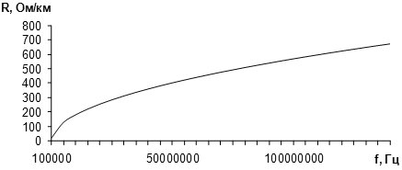

Рисунок 1 - Зависимость активного сопротивления R от частоты

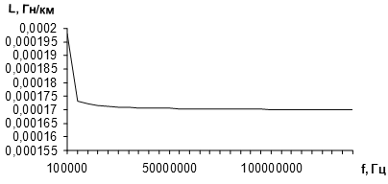

Рисунок 2 - Зависимость индуктивности L от частоты

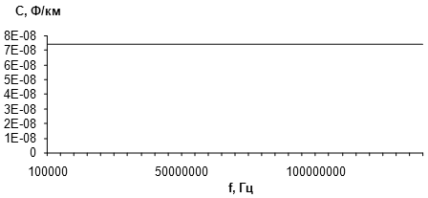

Рисунок 3 - Зависимость емкости C от частоты

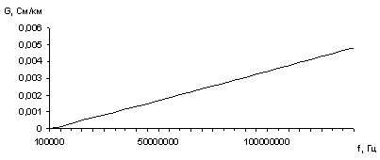

Рисунок 4 - Зависимость проводимости G от частоты

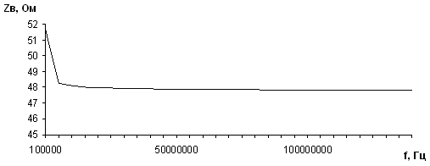

Рисунок 5 - Зависимость волнового сопротивления ZB от частоты

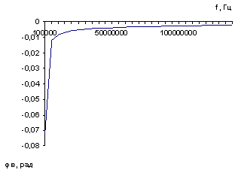

Рисунок 6 - Зависимость фазы волнового сопротивления от частоты

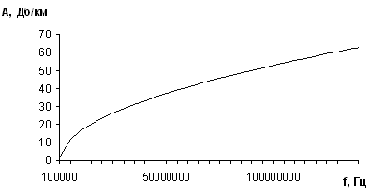

Рисунок 7 - Зависимость коэффициента затухания А от частоты

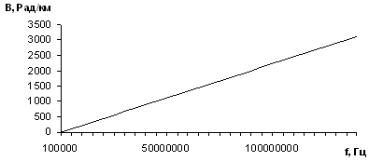

Рисунок 8 - Зависимость коэффициента B от частоты

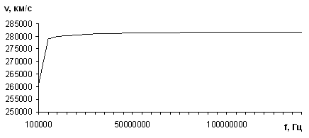

Рисунок 9 - Зависимость скорости распространения V от частоты

Отличие параметров рассчитанного кабеля от параметров типового кабеля, выпускаемого промышленностью, обусловлено отличием определённых по формулам (8) и (9) геометрических размеров коаксиальной пары от размеров коаксиальной пары типового кабеля КМ-4 (2,6/9,5 мм).

8. Размещение регенерационных пунктов на кабельной магистрали

Таблица 5 - Параметры секций линейного тракта

|  |  |  |  |  |
| --- | --- | --- | --- | --- |
| Номер  секции ОРП-ОРП | Название  населенных пунктов | Длина  секции, км | Количество регенерационных участков | Примечание |
| ОРП1-ОРП2 | Ижевск - Караидель  ОРП-4 | 369 | 123 |  |
| ОРП2-ОРП3 | Караидель– Челябинск | 360 | 120 |  |
| ОРП3-ОРП4 | Челябинск – Курган | 261 | 87 | Добавляем искусств. В 1 км |

Структурная схема линейного тракта приведена на рис.10:

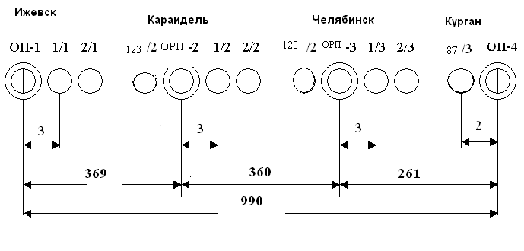

Рисунок 10 - Структурная схема линейного тракта

# 9. Расчет параметров взаимных влияний между цепями

Влияние между коаксиальными парами зависит от конструкции внешних проводов, их расположения и материала. Чем больше толщина внешних проводов, тем влияние меньше. В качестве первичного параметра влияния оперируют с сопротивлением связи Z12. Сопротивление связи или взаимное сопротивление Z12 представляет собой отношение напряжения , возбуждаемого на внешней поверхности внешнего провода коаксиальной пары, к току I, протекающему в проводах коаксиальной пары. Напряжение  соответствует продольной составляющей электрического поля Еz. При прохождении тока во внешнем проводе создается падение напряжения и действует продольная составляющая электрического поля Еz. Отношение Еz к току цепи и дает количественную оценку сопротивления связи. Чем больше Z12, тем больше Еz на внешней поверхности внешнего провода коаксиальной пары и вне него, и больше мешающее влияние. Сопротивление связи Z12 медного внешнего провода коаксиальной пары определяется по следующей формуле:

, Ом/км (24)

 Ом/км,

где  – коэффициент вихревых токов, 1/мм;

rб=2,433 и rс=2,633 – внутренний и внешний радиусы внешнего провода, мм;

t=0,2 – толщина внешнего провода, мм;

σ – проводимость материала;

, Ом⋅мм/ км.(25)

Значения N при различных частотах для различных толщин медного провода приведены в табл. 6.

Таблица 6 - Значения  для расчета Z12 коаксиального кабеля

|  |  |  |  |  |  |  |
| --- | --- | --- | --- | --- | --- | --- |
| Частота  кГц | Значения |N| при толщине внешнего провода t, мм | | | | | |
| 0,1 | 0,15 | 0,2 | 0,25 | 0,30 | 0,50 |
| Медь | | | | | | |
| 10  60  100  200  300  500 | 182  177  176  175  174  168 | 120  116  115  114  110  99 | 87  86  85  81  73  59 | 69  68  66  56  50  35 | 56  55  53  44  34  19 | 40  27  21  11  6  2 |

В реальных условиях коаксиальная пара имеет чаще всего внешний провод в виде медной трубки и стального экрана из спирально наложенной ленты, поэтому сопротивление связи следует определять по формуле:

 Ом/км, (26)

где Lz – продольная индуктивность, обусловленная спиральными лентами и равная:

 Гн/км, (27)

где Lвн – внутренняя индуктивность стальных лент, равная:

 Гн/км, (28)

где h – шаг наложения экранных лент, h=10 мм;

rc=2,633 – внешний радиус внешнего провода, мм;

tэ=0,30– толщина экрана, мм;

μэ – магнитная проницаемость экрана (для стали 100÷200).

Переходное затухание на ближнем конце кабельной линии определяется по формуле:

, дБ(29)

Переходное затухание на дальнем конце:

, дБ (30)

Защищенность на дальнем конце:

, дБ, (31)

где Γ – коэффициент распространения; α – коэффициент затухания;

Zз – полное сопротивление промежуточной третьей цепи коаксиальной пары, состоящее из собственных сопротивлений внешних проводов Zвн обеих коаксиальных пар и индуктивного сопротивления jωLз цепи, обусловленного индуктивностью между проводами:

(32)

Индуктивность промежуточной цепи Lз зависит от изоляции, расположенной поверх внешних проводов коаксиальных пар. Если коаксиальные пары изолированы диэлектриком (пластмассовые или бумажные ленты), то:

Гн/км, (33)

где а – расстояние между центрами коаксиальных пар, мм;

rc – внешний радиус внешнего провода, мм.

В этом случае, как правило, >2Zвн и поэтому полное сопротивление промежуточной цепи:

(34)

Если коаксиальные пары экранированы стальными лентами, то:

 Гн/км. (35)

В данном случае >2Zвн, и поэтому:

(36)

Тогда расчетные формулы переходного затухания для наиболее распространенного случая экранированных коаксиальных пар, когда сердечник кабеля содержит другие коаксиальные пары и симметричные четверки, запишется в виде:

, дБ;(37)

, дБ;(38)

, дБ;(39)

где  – поправочный коэффициент;

n – число коаксиальных пар, находящихся под общей оболочкой кабеля.

Для коаксиальных кабелей нормируются:

|  |  |
| --- | --- |
|  | 2,6/9,5мм |
| Защищенность на длине УУ, дБ | 110 |
| Переходное затухание на дальнем конце, дБ | 110+αl |
| Переходное затухание на ближнем конце, дБ | 110+αl |

Рассчитанные величины А0, Аl, АЗ удовлетворяют условиям нормировки. Построим зависимости А0, Al, АЗ от частоты f.

Таблица 7 - Зависимости А0, Al, АЗ от частоты

|  |  |  |  |
| --- | --- | --- | --- |
| Частота, кГц | A0 | A3 | Al |
| 10 | 94,83217 | 86,47043 | 87,36675 |
| 60 | 121,242 | 101,393 | 103,7845 |
| 100 | 129,571 | 105,8041 | 108,9375 |
| 200 | 141,4172 | 112,1112 | 116,6112 |
| 300 | 149,1126 | 116,4764 | 122,0267 |
| 500 | 159,6011 | 122,7019 | 129,9193 |

Взаимное влияние коаксиальных пар мало, так как рассчитанные значения параметров больше нормируемых. Отличие параметров рассчитанного кабеля от параметров типового кабеля, выпускаемого промышленностью, обусловлено отличием определённых по формулам (5) и (7) геометрических размеров коаксиальной пары от размеров коаксиальной пары типового кабеля КМ-4 (2,6/9,5 мм). С ростом частоты взаимное влияние коаксиальных пар уменьшается.

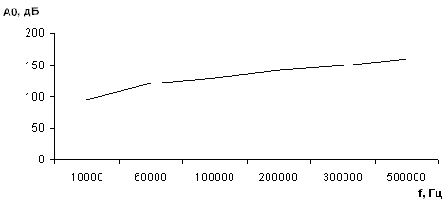

Рисунок 1- Зависимость переходного затухания на ближнем конце A0 от частоты

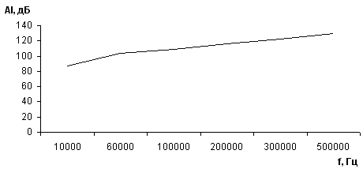

Рисунок 12 - Зависимость переходного затухания на дальнем конце Al от частоты

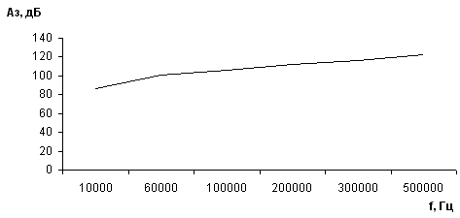

Рисунок 13 - Зависимость защищенности на дальнем конце Аз от частоты

Вывод: сравнивая полученные значения величин А0, Аl, АЗ с данными в таблице 7, видим, что в рабочем диапазоне частот они удовлетворяет нормируемым значениям. Рассчитанные величины переходного затухания соответствуют нормам.

# 10. Расчет влияния от высоковольтных линий

На работу кабельных линий связи могут оказывать неблагоприятные воздействия целый ряд посторонних источников: линии электропередачи (ЛЭП), контактные сети электрифицированных железных дорог (КСЭЖД), атмосферное электричество (удары молнии), передающие электростанции. Указанные внешние источники могут создавать в цепях кабельных линий связи опасные и мешающие влияния.

Опасными влияниями называют такие влияния, при которых напряжения и токи, возникающие в цепях связи, могут создать опасность для здоровья и жизни абонентов и работников эксплуатации, а также вызвать повреждение аппаратуры, приборов, кабеля связи.

Мешающие влияния проявляются в телефонных цепях и каналах связи в виде шумов, тресков, нарушения или ухудшения качества связи.

Обычно при оценке влияния ЛЭП и КСЭЖД, которые вместе принято называть высоковольтными линиями (ВЛ), на линии связи рассматриваются отдельно воздействие электрического и магнитного влияний. Кабели не подвержены электрическому влиянию, так как силовые линии электрического поля экранируются поверхностью земли и металлической оболочкой кабеля. Одним из основных факторов, определяющих степень влияния ВЛ на линию связи, является характер сближения. Под сближением понимается взаимное расположение линии связи и ВЛ, при котором в линии связи могут возникать опасные и мешающие напряжения и токи. Сближение может быть параллельным, косым и сложным (рис.14). Участок сближения считается параллельным, если кратчайшее расстояние между линиями (ширина сближения) a изменяется по длине сближения не более чем на 10% от среднего значения. Если это условие не выполняется, то участок сближения называется косым. При расчете косое сближение заменяется ступенчатым параллельным.

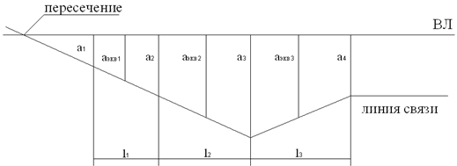

Рисунок 14 - Схема сближения линии связи с ВЛ

В этом разделе требуется оценить опасное влияние, которое создает ВЛ в проектируемой кабельной линии. Опасное магнитное влияние может возникнуть при обрыве и заземлении фазового провода ЛЭП или контактного провода КСЭЖД. Большая величина тока короткого замыкания создает интенсивное магнитное поле. В результате в жилах кабеля индуцируется ЭДС, которая может превышать допустимые значения. Эта ЭДС называется продольной, так как индуцированное электрическое поле направлено вдоль провода связи.

Продольная ЭДС – это разность потенциалов между началом и концом провода связи на длине гальванически неразделенного участка. Гальванически неразделенным участком считается участок линии связи, не содержащий усилителей, трансформаторов, фильтров. На кабельных магистралях за длину гальванически неразделенного участка принимается длина усилительного (регенерационного) участка.

Абсолютное значение продольной ЭДС, наведенной в проводе связи от магнитного влияния ВЛ, на сложном участке сближения (см. рис.14) рассчитывается на частоте 50 Гц по формуле

, (40)

где n – число участков сближения; I1 – влияющий ток, А; m12i – коэффициент взаимной индукции между однопроводными цепями ВЛ и линии связи на i-м участке сближения, Гн/км; li – длина i-го участка сближения, км; Si – результирующий коэффициент экранирования между ВЛ и линией связи на i-м участке сближения.

В курсовом проекте величина влияющего тока задается.

Коэффициент взаимной индукции точно определить теоретически достаточно сложно, так как он зависит от проводимости земли на участке сближения, а проводимость земли из-за неоднородности структуры строения меняется в широких пределах. На практике коэффициент взаимной индукции в зависимости от ширины сближения и проводимости земли определяется по номограммам. Коэффициент взаимной индукции (Гн/км) можно определить и по приближенной формуле, которая справедлива в диапазоне тональных частот:

, (41)

где - эквивалентная ширина i-го участка сближения, м; f – частота влияющего тока, Гц; σз – проводимость земли (для супеска 0,003 СМ/м).

Эквивалентная ширина косого участка сближения определяется соотношением

 (42)

Рассчитаем эквивалентные ширины косого участка сближения:



Тогда коэффициенты взаимной индукции:



Результирующий коэффициент экранирования (на низких частотах его называют коэффициентом защитного действия - КЗД) учитывает уменьшение наведенной ЭДС за счет защитного действия металлических экранов, размещенных между ВЛ и линией связи. В общем виде коэффициент защитного действия

S = SобSтрSрSм , (43)

где Sоб ,Sтр , Sр , Sм – коэффициенты защитного действия соответственно оболочки кабеля связи; заземленных тросов, подвешенных на опорах ЛЭП; рельсов железнодорожных путей, проложенных рядом с кабелем связи; металлических сооружений (соседних кабелей связи, трубопроводов, газопроводов и т. д.).

В нашем случае: Sтр = 0,55; Sр = 0,55.

Определив коэффициент взаимной индукции m12 для каждого участка, производят расчет продольной ЭДС, полагая Sоб=1, Sм=1:

 В/км (44)

Рассчитав величину суммарной продольной ЭДС на участке сближения длиной l, определяют продольную ЭДС на 1 км кабеля

 В/км. (45)

Исходя из результатов расчета Екм, по табл.8 в зависимости от типа защитных покровов кабеля связи определяем величину идеального коэффициента защитного действия металлических покровов Sоб.

Таблица 8 - Идеальный КЗД (Sоб) коаксиальных кабелей связи при частоте 50

|  |  |  |  |  |  |  |
| --- | --- | --- | --- | --- | --- | --- |
| Екм,  В/км | Марка кабеля | | | | | |
| КМБ-4 | КМАБп-4 | КМБ-8/6 | КМБ-6/4 | МКТСБ-4 | ВКПАП |
| 10 | 0,60 | 0,100 | 0,46 | 0,60 | 0,82 | 0,63 |
| 20 | 0,58 | 0,093 | 0,38 | 0,54 | 0,73 |
| 50 | 0,52 | 0,064 | 0,30 | 0,46 | 0,58 |
| 100 | 0,46 | 0,043 | 0,21 | 0,37 | 0,46 |
| 150 | 0,36 | 0,040 | 0,17 | 0,27 | 0,41 |
| 200 | 0,34 | 0,041 | 0,15 | 0,25 | 0,39 |
| 250 | 0,33 | 0,044 | 0,14 | 0,30 | 0,40 |
| 300 | 0,34 | 0,045 | 0,15 | 0,32 | 0,43 |

Определив величину Sоб, окончательно рассчитываем величину продольной ЭДС на участке сближения

 (46)

При вычислении Епрод предполагалось, что Sм=1. Полученную величину Епрод сравниваем с величиной допустимого опасного напряжения:

Таблица 9 - Допустимые значения продольной ЭДС при кратковременном влиянии

|  |  |
| --- | --- |
| Схема дистанционного питания (ДП) | Допустимые ЭДС, В, при влиянии ЛЭП |
| Без ДП | Uисп=3,7 кВ |
| "Провод-земля" постоянным током | =3099В |
| "Провод-провод" переменным током | =3399В |

В таблице 10 Uисп=3700 В – испытательное напряжение изоляции жил кабеля по отношению к экрану или металлической оболочке и вводного устройства аппаратуры, зависит от типа кабеля (см. табл.10); ИКМ - 1920x2 – 850 В – действующее значение напряжения дистанционного питания линейных регенераторов, зависит от системы передачи.

Таблица 10 - Значения Uисп коаксиальных кабелей

|  |  |  |  |  |  |  |
| --- | --- | --- | --- | --- | --- | --- |
|  | Тип кабеля | | | | | |
| МКТСБ-4 | КМБ-4 | КМБ-6/4 | КМБ-8/6 | КМКБ-4 | ВКПА |
| Uисп, кВ | 3,4 | 3,7 | 3,6 | 3,6 | 3,7 | 3,0 |

Максимальное значение напряжения дистанционного питания для аппаратуры ИКМ-1920х2 – 850 В.

# 

# 11. Определение необходимости защиты кабельной магистрали от удара молнии

Вероятное число повреждений кабелей ударами молний характеризуется плотностью повреждений. Под плотностью повреждений понимается общее количество отказов (повреждений с простоем связей), отнесенных к 100 км трассы кабеля в год как при однокабельной системе передачи, так и двухкабельной, т.е.

,(47)

где N – общее число повреждений, равное числу опасных ударов молнии;

К – промежуток времени, за который произошло N повреждений, лет;

L – длина трассы, км.

Для определения плотности повреждений кабеля с металлическими защитными покровами, не имеющего поверх оболочки изолирующего шлангового покрытия, необходимо знать следующие данные:

интенсивность грозовой деятельности Т (количество часов в году), час.;

электрическую прочность изоляции жил по отношению к металлической оболочке Umax, В; удельное сопротивление грунта ρгр, кОм⋅м; сопротивление внешних защитных металлических покровов постоянному току R0, Ом/км.

Величины Т, Umax, ρгр заданы в виде исходных данных. Величина R0 находится как сопротивление параллельно соединенных металлической оболочки и стальной ленточной брони кабеля:

 Ом/км; (48)

 Ом/км; (49)

Ом/км; (50)

ρ - удельное сопротивление материала металлической оболочки кабеля, для свинца ρ=0,221 Ом мм2/м; Dбр – средний диаметр кабеля по броне, мм (27,5 мм); а – ширина одной бронеленты, а=(1÷1,1)Dбр = 27,513 мм; b – толщина одной бронеленты, b=0,5 мм; dоб – внутренний диаметр оболочки кабеля, мм (16,013 мм); tоб – толщина оболочки кабеля, мм (1,25 мм).

Подсчитав R0 и зная ρгр, по графику на рисунке 15 определяем n = 1,8

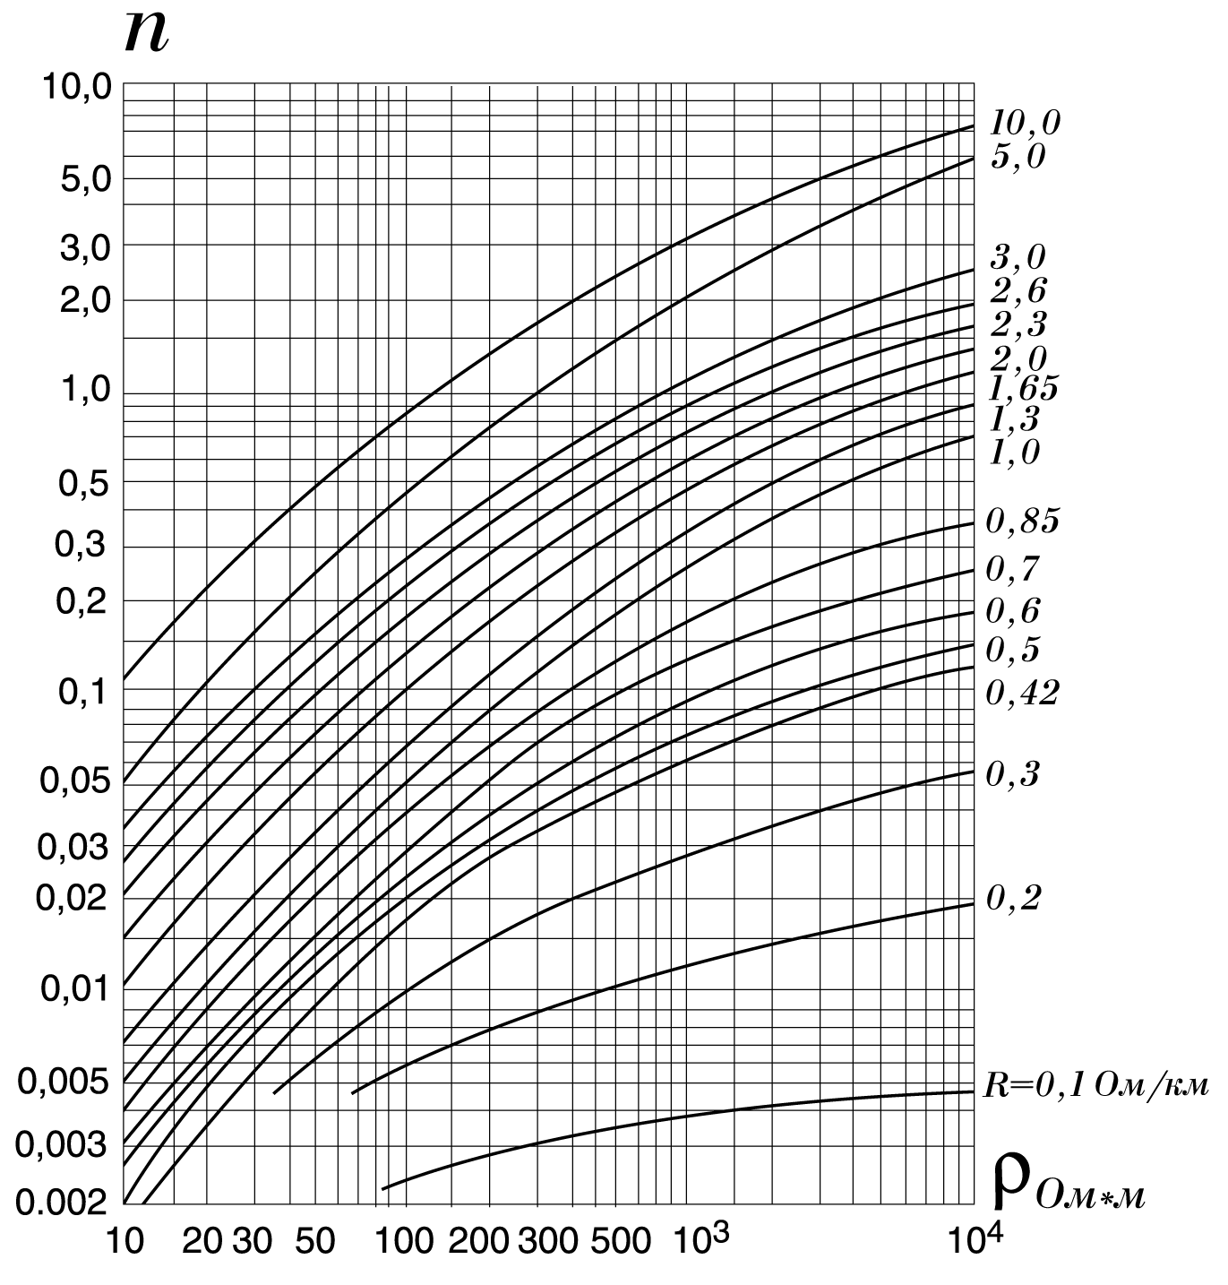

Рисунок 15 - Зависимость плотности повреждений кабеля связи от сопротивления грунта и сопротивления R0

Вероятное число повреждений кабеля

(51)

где Т в часах;

Umax в вольтах;

n – взято из рис. 15.

Это число сравниваем с допустимым числом повреждений nдоп кабелей от ударов молний на 100 км трассы в год из табл. 12. Так как nx >nдоп, то производится защита кабельной магистрали от ударов молний. Для защиты применяют проложенные в земле грозозащитные тросы, надо определить их число.

Защитное действие тросов характеризуется коэффициентом тока в оболочке кабеля η, показывающим отношение тока молнии в оболочке кабеля при наличии троса к току молнии при отсутствии троса. Для одного медного или биметаллического троса

=0,759, (52)

где rкт= мм - расстояние между кабелем и тросом, (рис.7);

dт=4 мм- диаметр троса;

dк=27,52 мм- внешний диаметр оболочки кабеля.

Далее по графику рис.6 определим n=0,25, взяв уже не R0, а R0⋅η1=1,91, затем вычислим nx по (53). Так как nx=> nдоп, то возьмем два троса.

Коэффициент тока для двух тросов при их симметричном расположении относительно кабеля

=0,81 (53)

где rтт=0,5м - расстояние между тросами (рис.16), остальные обозначения те же, что и в формуле (52).

Снова по графику рис.6 определим n=0,16 по величине R0⋅η2=2,04, а затем вычислим nx по (51). Так как nx<nдоп, то два троса достаточно защищают кабель от удара молнии.

## 

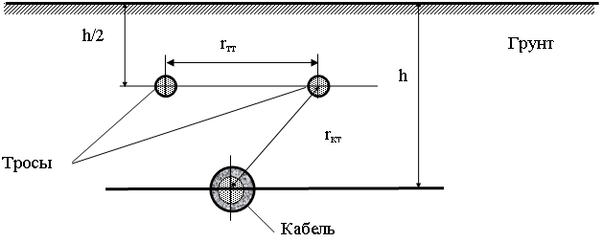

## Рисунок 16 - Защита кабеля связи с помощью двух тросов

# связь тональный частота кабельный

# Заключение

В результате проектирования междугородной линии связи для трассы Ижевск – Курган, был выбран оптимальный маршрут, который наиболее удовлетворяет технико–экономическим соображениям. Используя исходные данные и теорию из методических указаний удалось выбрать оптимальную трассу, рассчитать число каналов тональной частоты с учётом прироста населения, выбрать подходящий тип кабеля и аппаратуру уплотнения, рассчитать конструкцию выбранного кабеля, высчитать первичные и вторичные параметры передачи кабельной цепи, правильно разместить усилительные и регенерационные пункты на выбранной трассе, рассчитать параметры взаимных влияний между цепями, а также рассчитать внешние влияния от высоковольтных линий электропередачи и защиты кабельной магистрали от ударов молнии. Все проделанные расчёты были выполнены с целью получения практических навыков и представления работы инженеров в области многоканальной связи.

## СПИСОК ИСПОЛЬЗОВАННЫХ ИСТОЧНИКОВ

1. Проектирование междугородной кабельной линии связи. Методические указания к выполнению курсового проекта по дисциплине "Направляющие системы электросвязи"/ Уфимск. гос. авиац. техн. ун-т; Сост. А.З. Тлявлин.– Уфа, 2003.
2. Основы линий связи. Часть 1/ Уфимск. гос. авиац. техн. ун-т;

А. Х. Султанов, А. З. Тлявлин.– Уфа, 2000.

3. Атлас автомобильных дорог 2000 . Минск, 2000 г.